Муниципальное казенное образовательное учреждение
«Тарумовская средняя общеобразовательная школа»
Республиканский конкурс
«Юный краевед»
Исследовательская работа
на тему
«КУЛЬТУРНОЕ НАСЛЕДИЕ ЖИТЕЛЕЙ ТАРУМОВСКОГО РАЙОНА»



Выполнила руководитель кружка краеведения:
Хантемирова Анжела Юсуфовна

2018 год

Оглавление
Аннотация……………………………………………………….2
Введение…………………………………………………………..3-4
Основная часть………………………………………………… 5-8
Заключение………………………………………………………...9
Список использованной литературы…………………………….10

1

Аннотация
Данная исследовательская работа раскрывает старинные обряды и обычаи родного района, особенности праздников жителей Тарумовского района, развивает интерес подрастающего поколения к народной культуре, призывает уважительно относиться к своим духовным корням, учит сохранять их. Народные обычаи и праздники имеют многовековую историю, они сохранились до наших дней, передаются из поколения в поколение, сохраняя в себе лучшие традиции. Народная культура обладает высоким воспитательным потенциалом, открывает детям нравственные ценности. Но не все дети и молодежь знают обычаи и традиции своего народа, придерживаются их. Обряды, которые дошли до наших дней, в силу многих исторических причин претерпела значительные изменения. Нельзя допустить их полной утраты и забвения. Мы должны ее сохранить, развивать и передавать подрастающему поколению.

2

Введение

Начать свою работу я бы хотел со стихотворения женщины, которая, являясь редактором газеты «Рассвет», внесла немалый вклад в развитие творчества и культуры Тарумовского района. Это Леся Ивановна Прокопенко. Ее стихи с большим интересом читают дети и взрослые, также на ее стихи слагают гимны и песни.

Тарумовский славлю район,
И села его, и станицы!
И дорог до боли мне он,
Хотя не пришлось здесь родиться

Здесь самый волшебный рассвет,
За дымкою призрачно-синей.
Милей и родней тебя нет,
Ты - мой островочек России!

Тарумовский, добрый мой край,
Пшеничных полей позолота.
Где потом добыт урожай,
Земля, где пропитана потом.

И где над рекой камыши
Шумят величавой стеною,
Прохлада вечерней тиши-
На смену палящему зною.

В степи, где дрожат ковыли-
Дыхание знойного ветра.
Но нет роднее земли,
Дороже земли этой нет!

Люблю я Тарумовский край!
Люблю вас, земли этой люди!
Живи, мой район, процветай!
И мир пусть с тобою пребудет!

Л. Прокопенко

Культурное наследие – это многовековой опыт народа, материализованный в предметах искусства, труда и быта: это традиции, обряды, обычаи, верования; это мировоззренческие, нравственные и эстетические ценности.
Обряды, традиции и обычаи сопутствовали каждому шагу человека от рождения до смерти, организуя его трудовую, социальную и личную жизнь.
Бережно передаваемые из рода в род традиции осуществляли ряд поколений. Много нас живет на родной земле и все мы разные. У каждых своих обычаев, песни, сказки и предания. 3
Если народ не хочет затеряться многонациональной стране, он должен иметь свой язык, свои традиции, свою культуру, которую он должен сохранять, постоянно развивать и преумножать.
Актуальность исследования обусловлена тем, что на всех этапах своего развития человек был тесно связан обычаями и традициями своего народа. Человек-часть общества, он не может существовать вне общества и без общения, потому должен подчиняться ее законам.
Моя исследовательская работа посвящена изучению прошлого и настоящего жителей Тарумовского района.
Цель: изучение, сохранении и продолжение традиций нашей малой родины.
Задачи:
1. Исследовать обычаи и обряды Тарумовского района.
2.Развивать интерес к народной культуре, уважительно относиться к своим духовным корням.
3.Укрепление дружбы между народностями, проживающими в районе.
Объектом данного исследования является изучение народных традиций нашей малой родины- Тарумовского района.

4
Основная часть.
Когда мы видим наши полные энергией танцы, слышим родные напевы, мы испытываем гордость за наш народ, сумевший, несмотря на невзгоды, сохранить традиции, в которых воплощено то, чем испокон веков дорожили народы- это вдохновенный труд, радость созидания, глубокое чувство солидарности. (Р.С.Акчурин)
У каждого народа есть свои национальные праздники. Многие из этих праздников родились еще в древности –несколько столетий или даже тысячу лет назад. Праздники- это праздники сердца, души народа
Дагестан-страна гор, цветущий многонациональный край. Здесь проживают более 40 национальностей со своим укладом, культурой и традициями. Мудрые и благородные обычаи созданы предками, которые в настоящее время переломились через призму многонациональности и многоязычия.
И мой родной Тарумовский район-это Дагестан в миниатюре, где мирно живут и трудятся люди разных конфессий. И здесь отдельные национальные праздники переросли в общенародные.
В с. Раздолье Тарумовского района, основанным русскими переселенцами 260 лет назад в день Покрова Пресвятой Богородицы, проживают русские, даргинцы, аварцы, лакцы и другие национальности. Христианский праздник «Покров» отмечается в осенние дни, когда земледельцы, собрав урожай, подводят итоги сельскохозяйственного года. Для односельчан «Покров»-это общий праздник, это-день села.

В Раздолье рощи, рощи золотые,
Здесь люди песни звонкие поют.
Мое Раздолье-капелька России,
Где дружно все народности живут!
Народ умеет наш трудиться,
Ему любой по силам груз,
Но если праздник, веселиться,
Тем более, что он Навруз!!!
Праздник Навруз- весны начало,
Праздник Навруз- один на всех!!! 5
Таким же интересным и зрелищным является у жителей нашего района древний праздник горцев. В селе Новодмитриевка этот праздник отмечают всем селом и называют «Сабантой».
Для более подробного и яркого описания этого праздника я обратился за помощью к деду Бидайхану из села Новодмитриевка.
И он мне рассказал, что помнит, как дедушка рассказывал, что во время празднования ходили по улицам и поздравляли, привязав к палкам и ярлыгам платки. Это праздник весны, первой борозды, по нашим адатам называется «Сабантой».
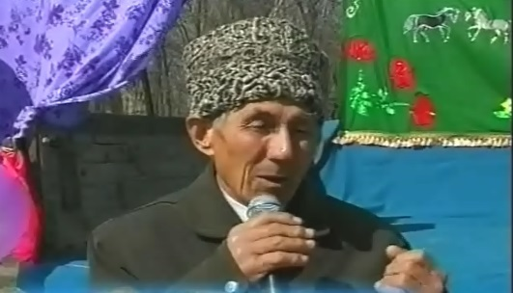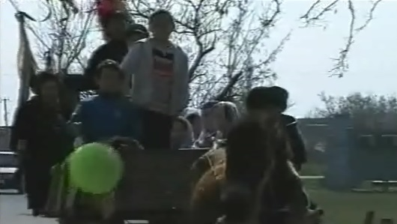
Церемония встречи весны у многих народов Дагестана имеет много общего. Примером того: древнеславянский праздник «Масленица», сохранившийся со времен язычества.
Масленица – традиционный праздник проводов зимы, который широко
отмечается в многонациональном Тарумовском районе и уже давно стал одним из самых любимых развлечений не только православных жителей района, но и представителей других конфессий.
Масленицу принято отмечать в течение недели перед Великим постом, а в ее завершение на площади райцентра ежегодно устраиваются массовые гулянья, сопровождаемые яркими сценическими постановками и исторически сложившимися обрядами проводов зимы.
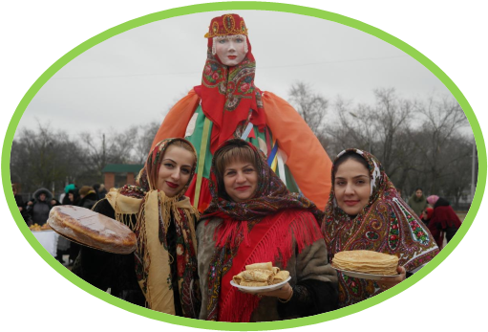
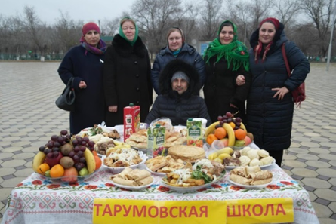

6
В этом году праздник Масленицы в райцентре отметили 22 февраля.
Веселые игры и конкурсы на силу и ловкость, песни и пляски зарядили положительными эмоциями благодарных зрителей. Атмосферу развеселого праздника создали выступления фольклорных коллективов. Масленица еще раз продемонстрировала единство и дружбу всего многонационального Тарумовского района, его добрые традиции, созидательное начало, добрососедство и гостеприимство. Каждый пришедший на праздник мог угоститься традиционными блюдами русской кухни. Завершением праздника стало традиционное сожжение чучела Масленицы на центральной площади.
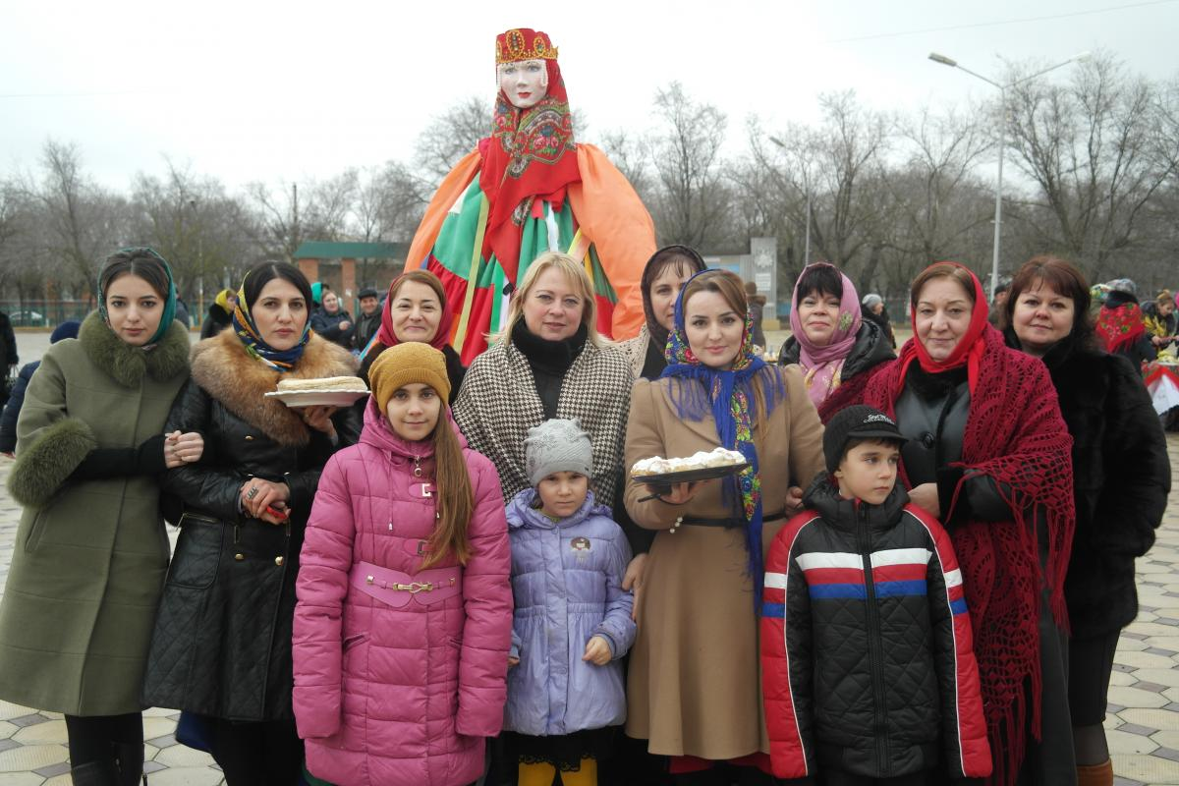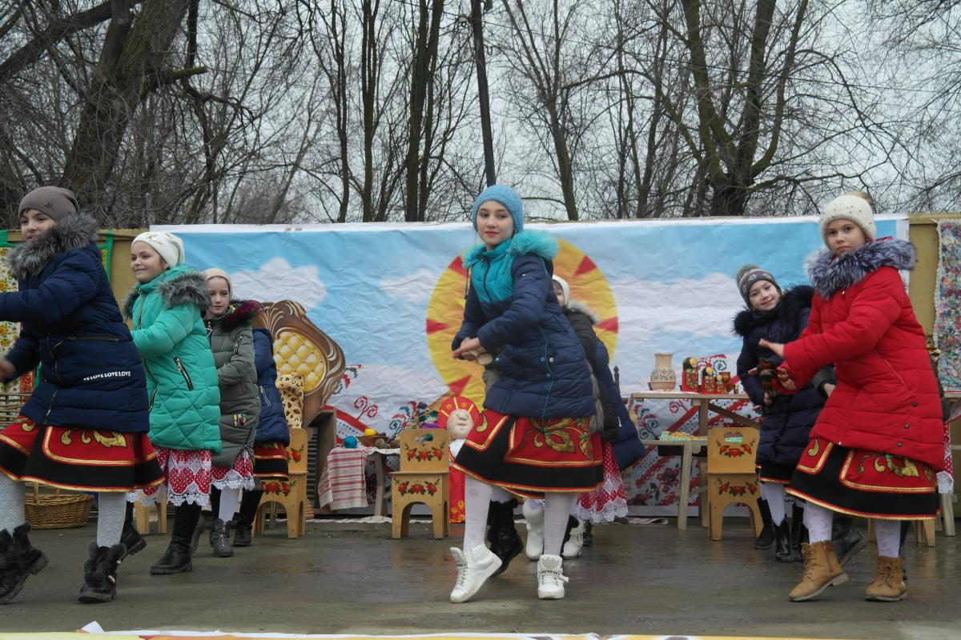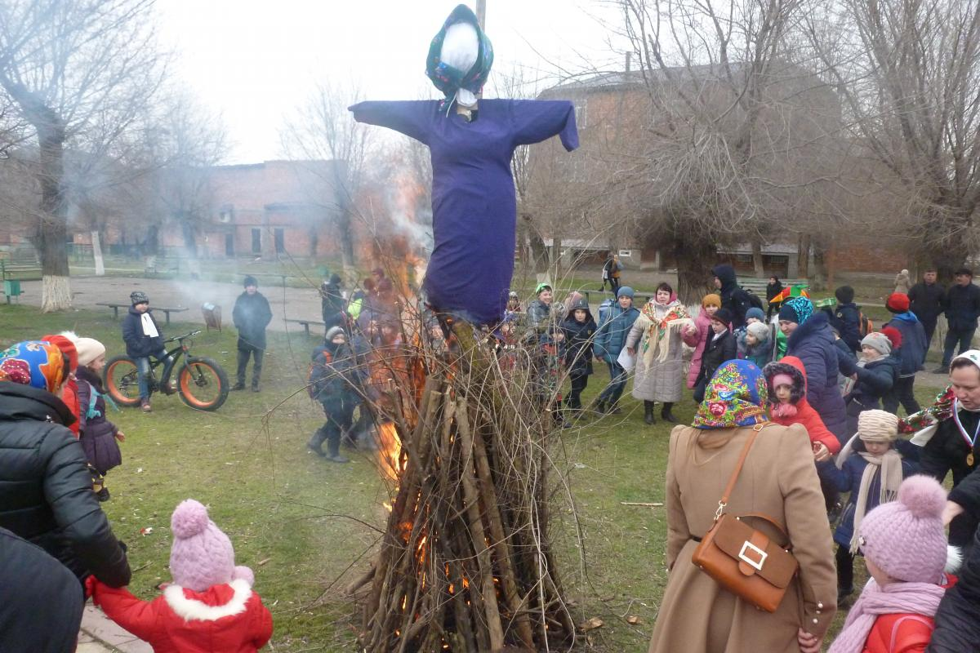
Наряду с христианскими и языческими праздниками, у нас отмечают и мусульманские. Праздник «Ураза-Байрам» знаменует окончание великого поста. Это событие одно из значимых в мусульманской религии. Утро священного дня для жителей района начинается с шумного посещения местной детворы, весело собирающей сладости. В этот день, в знак уважения, сельчане ходят друг к другу в гости.
От всей души отмечают у нас в районе праздник « Курбан-байрам!»
Для всех правоверных мусульман этот праздник является символом преемственности идеалов традиционного Ислама: любви к ближнему, сострадания и преданности вере предков.
Мусульмане нашего района продолжают оставаться значимой и влиятельной частью многонационального и многоконфессионального сообщества.
В палитру тарумовских праздников ярко вписывается Пасха Христова. Пасха – главный христианский праздник православных верующих.
Встречи с моей соседкой бабушкой Машей обогащают меня знаниями русских народных праздников, в данном случае про Пасху. 7
Она мне рассказала, что в Светлую неделю принято ходить в гости, обмениваться пасхальными яйцами, поздравлять друг друга с началом весеннего возрождения, обновлением жизни. В древности говорили: «На Пасху и солнышко играет». Сама природа благоволит началу новой жизни.

Православные жители нашего района праздник Пасхи почитают, помнят, берегут. В Послепасхальную неделю, неделю добра и милости, радость Великого праздника ощутили и жильцы Дома «Милосердие». Так, 24 апреля учащиеся 3 «в» класса Тарумовской СОШ показали пожилым людям сказку «Пасхальный Колобок», в которой главный герой Колобок, направляющийся на праздничную службу в Храм, увлекает за собой всех лесных зверей, встречающихся ему на пути.
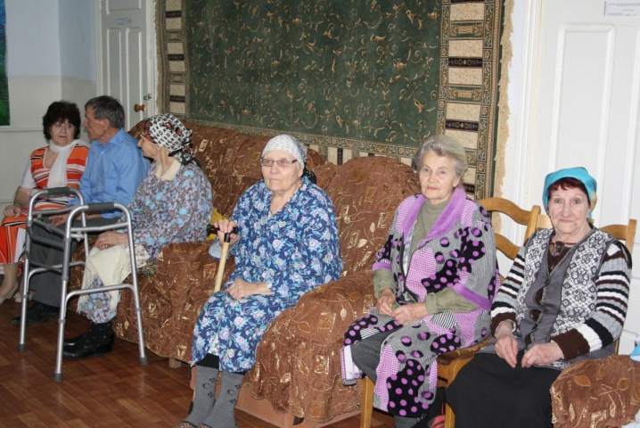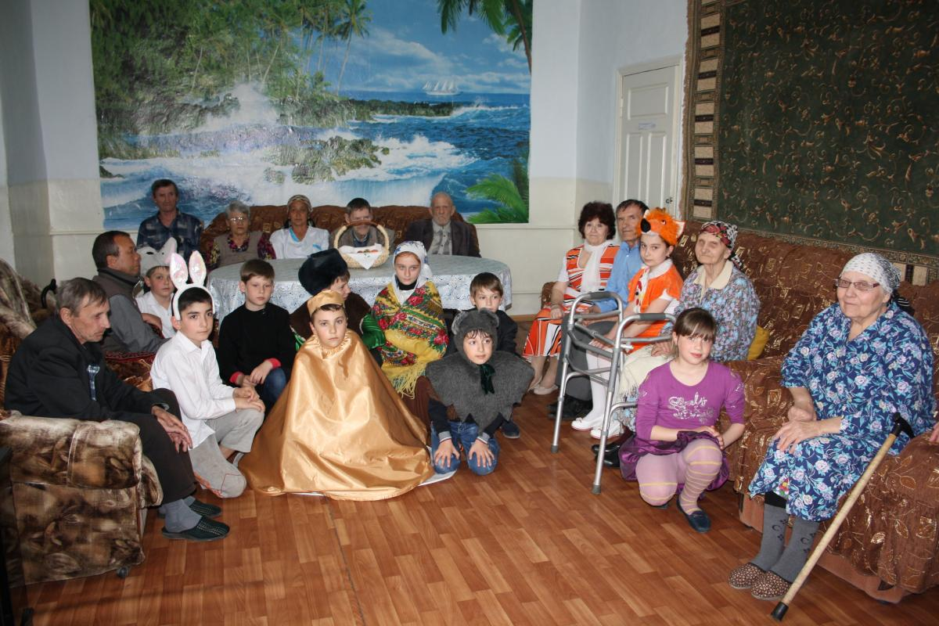
А заведующая отделом читателей, организатор праздника Надежда Викторовна Артюхина, рассказала о пасхальных традициях в нашей стране.
Мероприятие получилось очень теплым, дало пожилым людям заряд бодрости и позитива, осознания причастности к чему-то светлому, ведь, как отметила председатель Совета женщин района Алла Ивановна Чебанько, все праздники являются той самой объединяющей и согревающей силой, которая не дает угаснуть огоньку добра в наших сердцах.
В завершении своей исследовательской работы, я решил провести небольшой письменный опрос в своем классе, где учатся дети разных национальностей на тему: «Народные традиции Тарумовского района. Результаты опроса показали, что все учащиеся знают и почитают выше перечисленные традиции.

8
ЗАКЛЮЧЕНИЕ.
В ходе исследования я пришла к выводу, что Тарумовский район имеет богатое культурное наследие. Без знания обычаев и без соблюдения традиционных правил можно нажить беду. Эти знания помогают быть уверенными в своих силах, ощущать родную землю, помогают чувствовать свою причастность к народу и ответственность за его будущее. Моя поисковая работа заставила меня по-иному посмотреть на людей, живущих рядом, на окружающую природу и на себя. Я ощутила себя представителем малочисленного, но богатого уникальным наследием Тарумовского народа. Миссия молодых людей-воспринять родные традиции и бережно передать их своим детям.

Свой доклад я хочу завершить словами Гимна Тарумовского района.
Автор Григорий Симаков

9

СПИСОК ИСПОЛЬЗУЕМОЙ ЛИТЕРАТУРЫ

1) Материал школьной кружковой работы.
2) Газета «Рассвет», стихотворение «Тарумовский район», автор Л.Прокопенко.
3) Материалы Тарумовского телевидения и школьного музея

10

